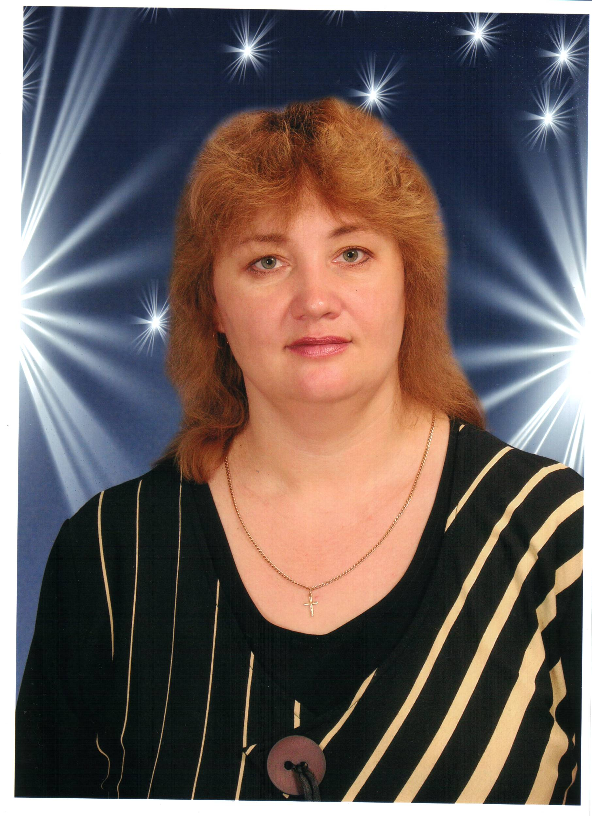 | Свитлик Галина Валентиновна  Победитель конкурса лучших учителей 2006 года. Учитель начальных классов, кубановедения и ОПК.  Руководитель районного методического объединения учителей начальных классов. Продолжает публиковаться на страницах местных и центральных печатных изданий.
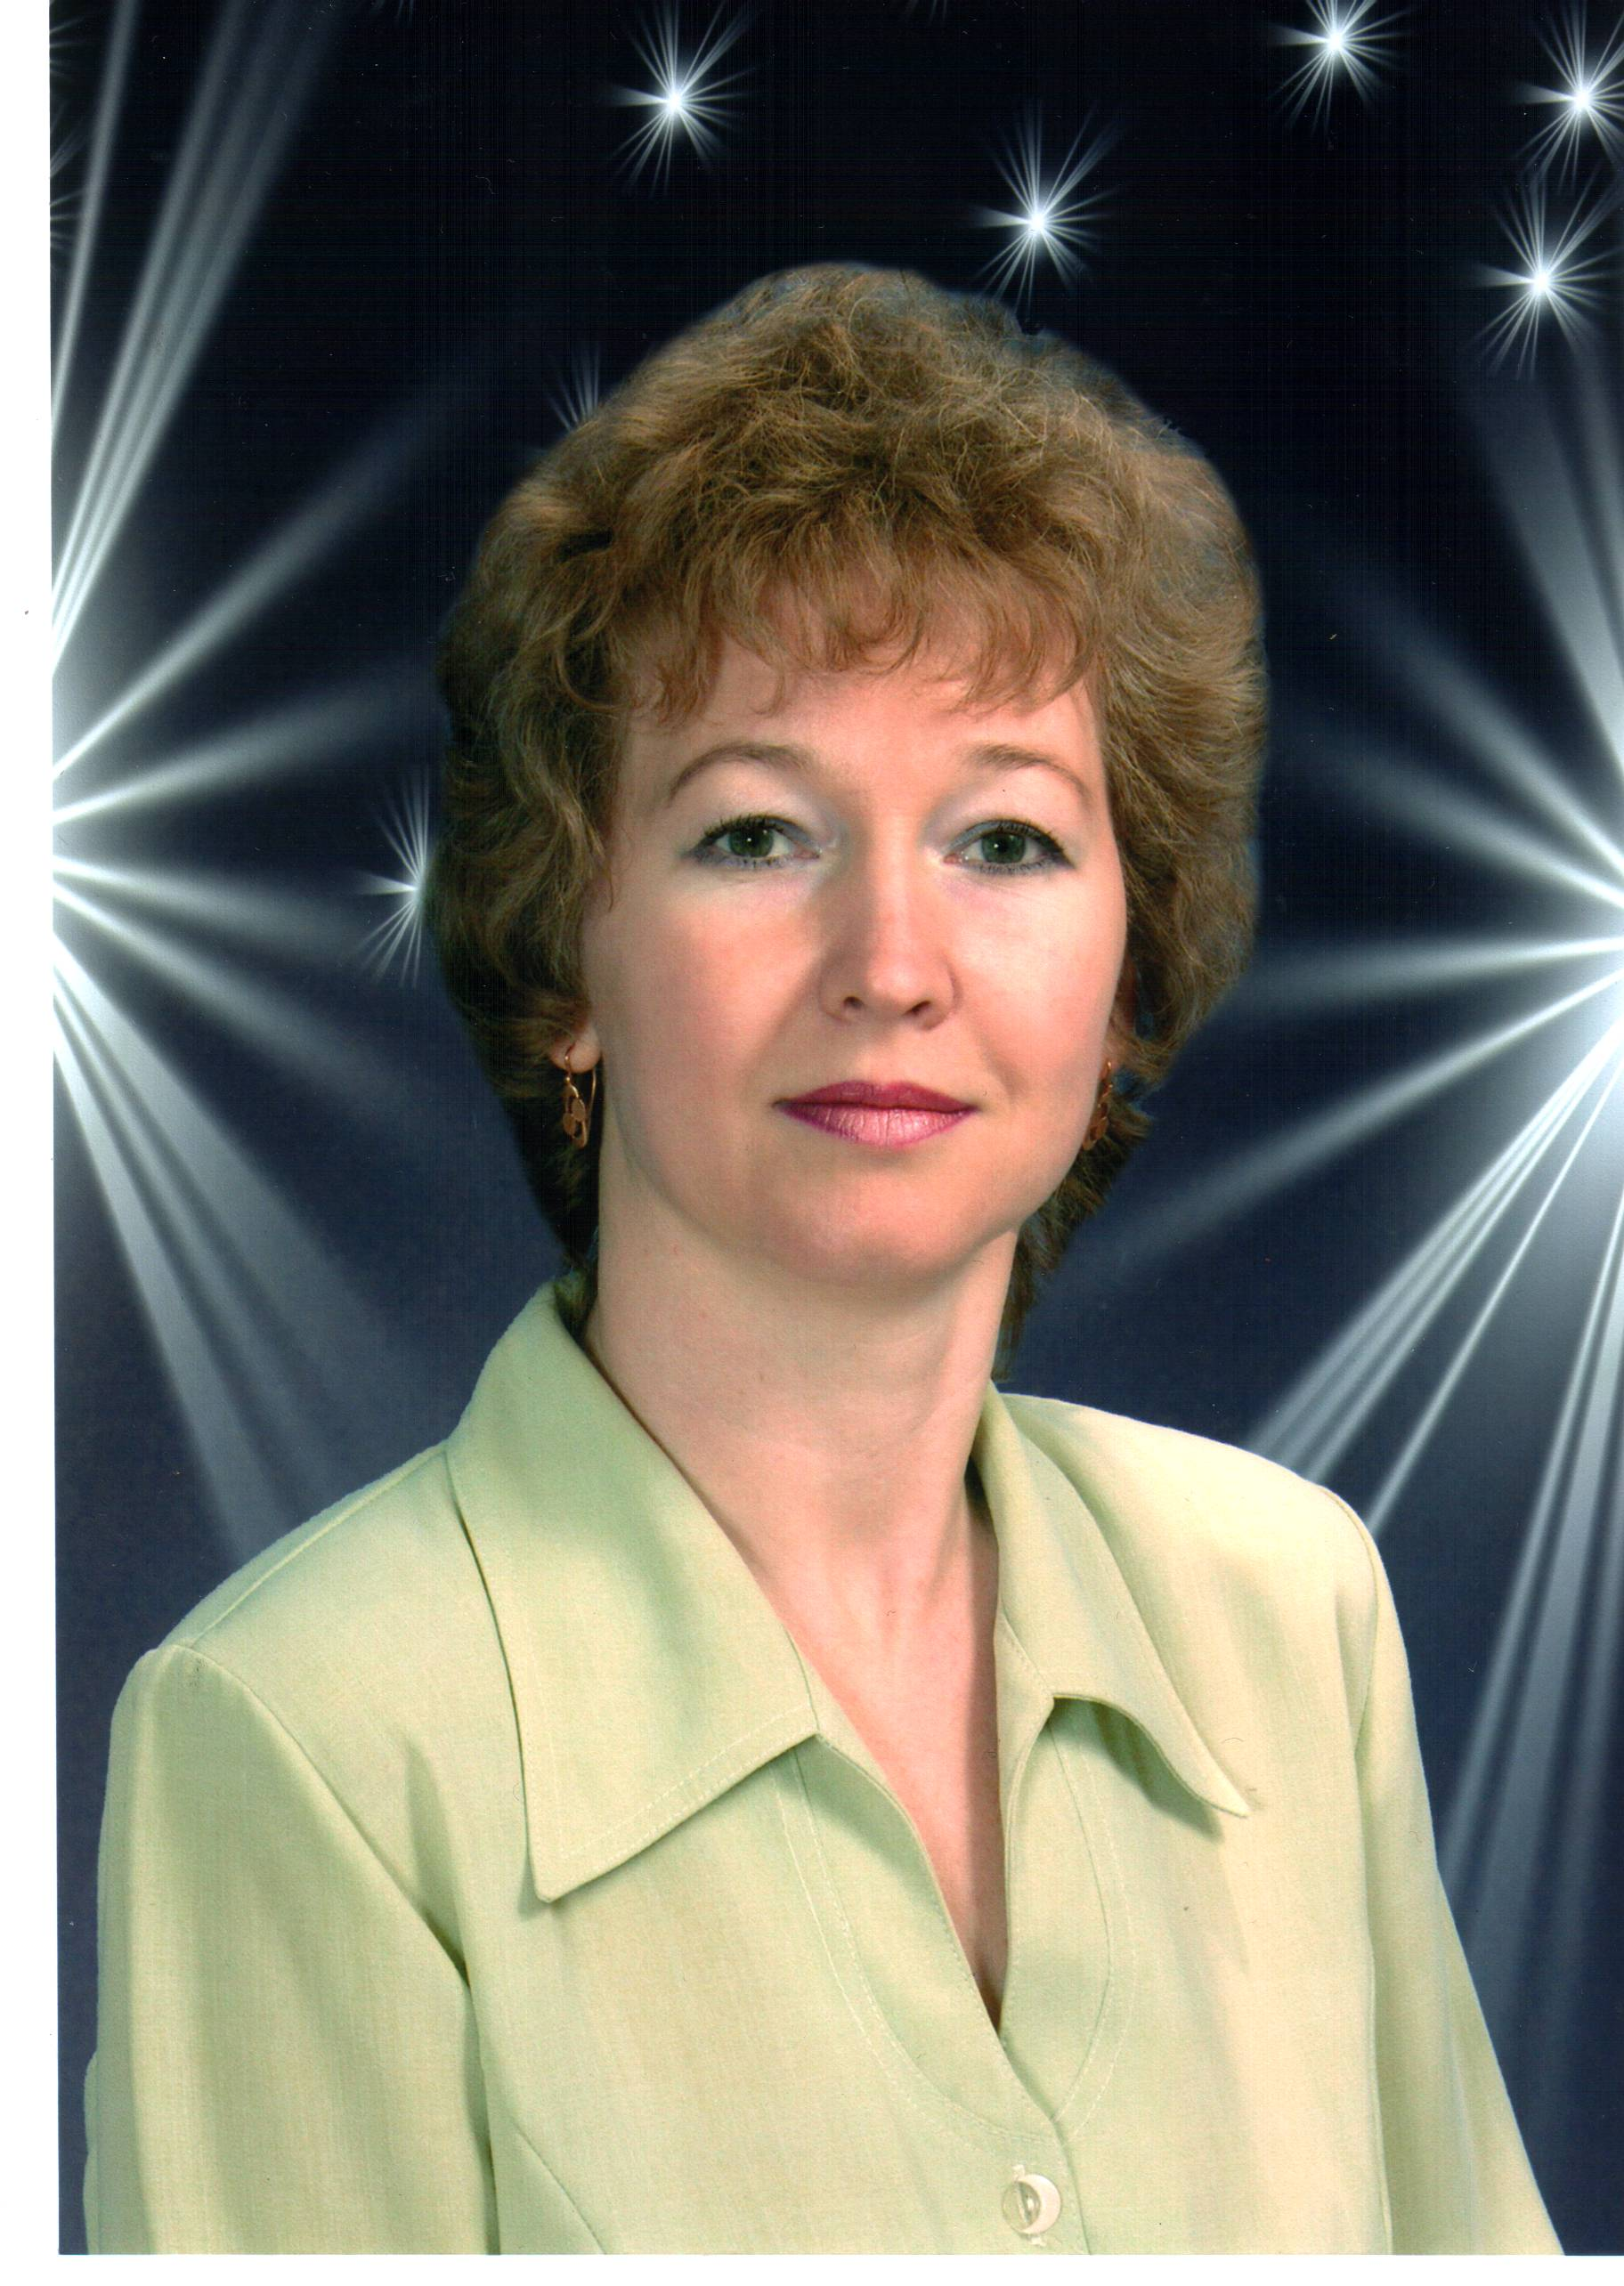 | Дон Екатерина Геннадьевна  Победитель конкурса лучших учителей 2006 года. Учитель биологии и географии.  Заместитель руководителя районного методического объединения учителей биологии и географии. Продолжает активно руководить научно-исследовательской деятельностью учащихся школы.
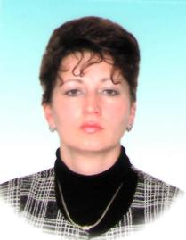 |  | Кирпиченко Светлана Николаевна  Участник конкурса лучших учителей 2008 года. Учитель русского языка и литературы.  На протяжении последних трех лет дает высокое качество обученности на едином государственном экзамене по русскому языку. Активный участник творческих конкурсов.

